**REQUERIMENTO Nº**

**REQUEIRO À MESA,** ouvido o Egrégio Plenário na forma regimental, digne-se oficiar a **Exma. Senhora Prefeita Municipal de Tatuí,** através do setor competente da municipalidade que informe a essa Casa de Leis sobre a possibilidade de estar construindo uma rotatória na esquina da rua XV de Novembro com a Avenida Donato Flores.

**J U S T I F I C A T I V A**

Tal requerimento se faz necessário, pois o fluxo de veículos é intenso, e uma rotatória no local estaria facilitando e dando maior segurança aos motoristas.

**Sala das Sessões “Ver. Rafael Orsi Filho”, 27 de outubro de 2017.**

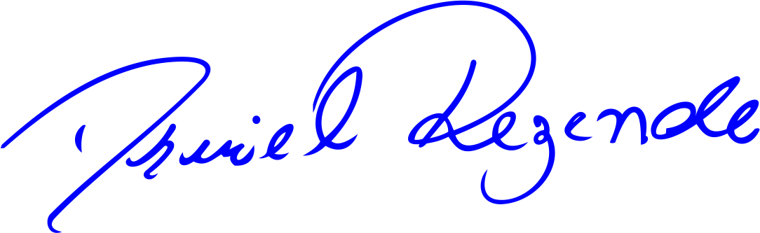

**DANIEL ALMEIDA REZENDE**

**Vereador**